Jak působí živly na krajinu?

VODA

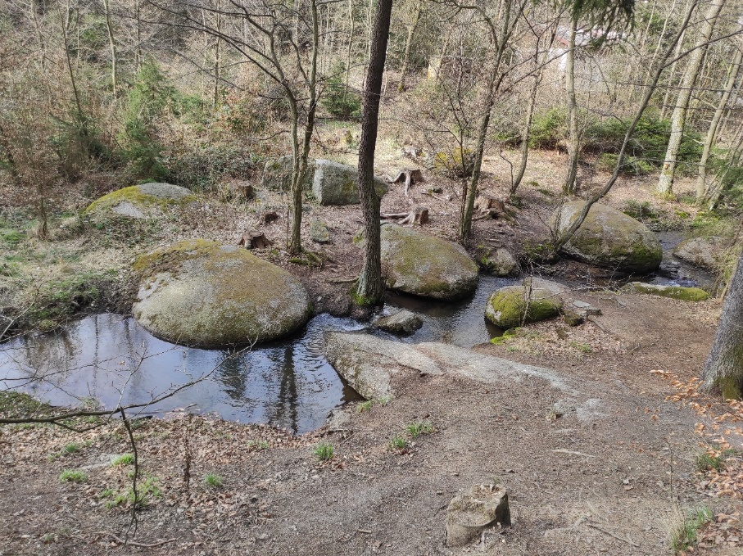 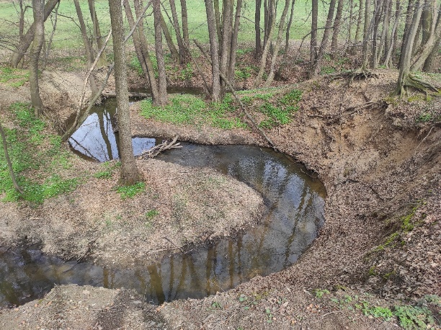

kameny ohlazené vodou meandry – říční zákruty vymleté vodou

Jaké další stopy nechává voda v krajině? Po dešti vymílají stružky rýhy v půdě, vznikají louže a mokřiny, voda obnažuje kořeny stromů a odplavuje půdu.

ZEMĚ

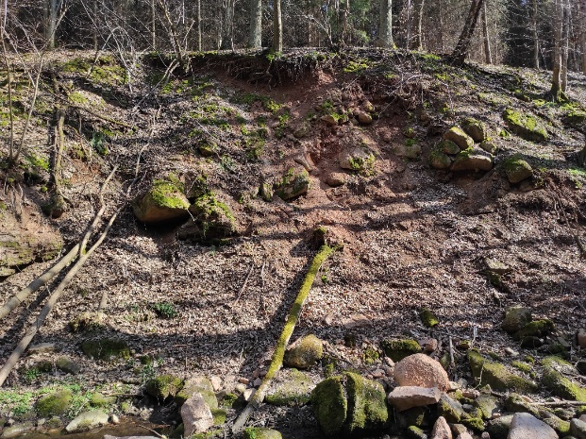 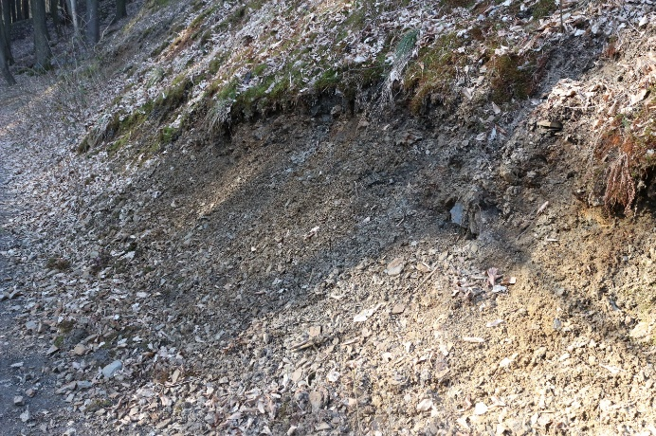

sesuv kamení a zeminy s popadanými stromy sesuv zeminy

Stopy působení země jako živlu hledejte hlavně v místě prudkých svahů.

VZDUCH

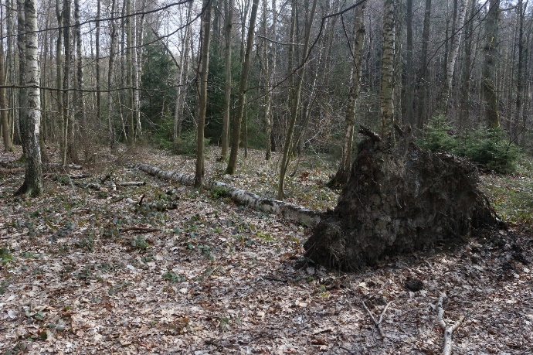větrem vyvrácený strom

Silný vítr dokáže porazit stromy, polámat větve nebo rozfoukat půdu z pole.

OHEŇ

Zkuste najít strom, po kterém sjel blesk, nebo stopy po lesním požáru.

ČLOVĚK

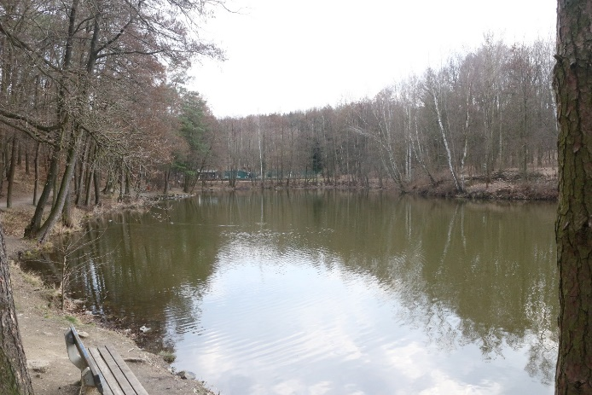 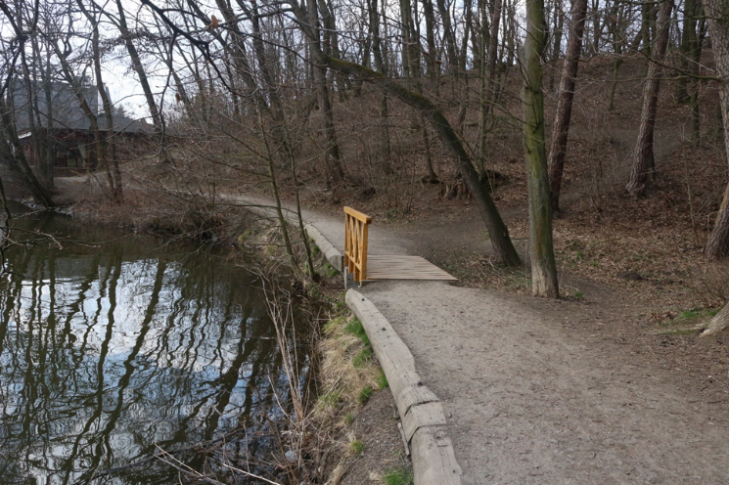

rybník cesta a most

Hledejte další stopy činnosti člověka v krajině, co vše tu vytvořil svou prací. Některé změny jsou velké a krajinu mění významně (jako rybník), jiné na krajinu velký vliv nemají (můstek nebo lavička).